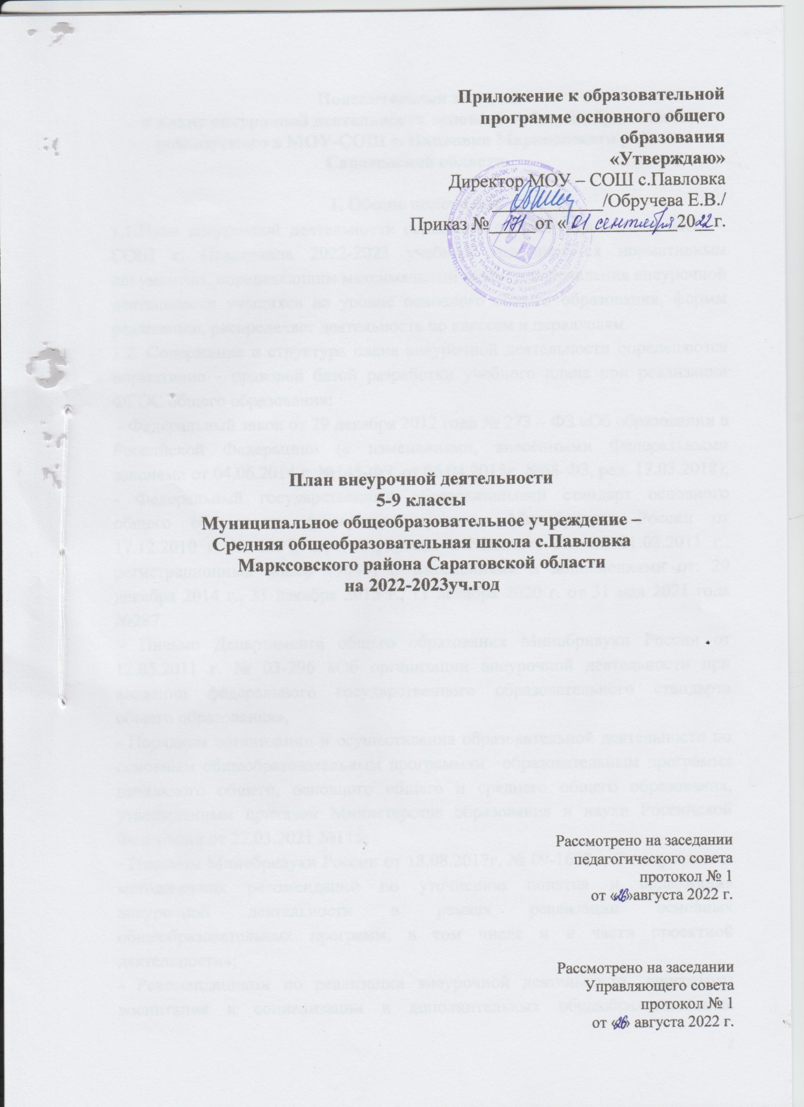

**Пояснительная записка**

**к плану внеурочной деятельности основного общего образования, реализуемого в МОУ-СОШ с. Павловка Марксовского района Саратовской области.**

**1. Общие положения.**

**1.1.**План внеурочной деятельности основного общего образования МОУ - СОШ с. Павловкана 2022-2023 учебный год является нормативным документом, определяющим максимальный объём и направления внеурочной деятельности учащихся на уровне основного общего образования, формы реализации, распределяет деятельность по классам и параллелям.

1.2. Содержание и структура плана внеурочной деятельности определяются нормативно - правовой базой разработки учебного плана при реализации ФГОС общего образования:

- Федеральный закон от 29 декабря 2012 года № 273 – ФЗ «Об образовании в Российской Федерации» (с изменениями, внесёнными Федеральными законами от 04.06.2014 г. №145-ФЗ, от 06.04.2015г. №68-ФЗ, ред. 17.03.2018); - Федеральный государственный образовательный стандарт основного общего образования (утвержден приказом Минобрнауки России от 17.12.2010 г. № 1897, зарегистрирован в Минюсте России 01.02.2011 г., регистрационный номер 19644) С изменениями и дополнениями от: 29 декабря 2014 г., 31 декабря 2015 г., 11 декабря 2020 г. от 31 мая 2021 года №287.

- Письмо Департамента общего образования Минобрнауки России от 12.05.2011 г. № 03-296 «Об организации внеурочной деятельности при введении федерального государственного образовательного стандарта общего образования»,

- Порядком организации и осуществления образовательной деятельности по основным общеобразовательным программам –образовательным программа начального общего, основного общего и среднего общего образования, утвержденным приказом Министерства образования и науки Российской Федерации от 22.03.2021 №115;

- Письмом Минобрнауки России от 18.08.2017г. № 09-1672 « О направлении методических рекомендаций по уточнению понятия и содержания внеурочной деятельности в рамках реализации основных общеобразовательных программ, в том числе и в части проектной деятельности»;

- Рекомендациями по реализации внеурочной деятельности, программы воспитания и социализации и дополнительных общеобразовательных программ с применением дистанционных образовательных технологий. (Приложение №1 к письму Минпросвещения России от 07 мая 2020 года №ВБ 976/04);

- Санитарными правилами СП 2.4.3648-20 «Санитарно- эпидемиологическими требования к организациям воспитания и обучения, отдыха и оздоровления детей и молодежи», утвержденными постановлением Главного государственного санитарного врача Российской Федерации от 28.09.2020 № 28 (далее СП 2.4.3648-20 ) ;

- Санитарными правилами и нормами СанПиН 1.2.3685-21 «Гигиенические нормативы и требования к обеспечению безопасности и (или) безвредности для человека факторов среды обитания», утвержденными постановлением Главного государственного санитарного врача Российской Федерации от 28.01.2021 №2 (далее СанПиН 1.2.3685-21);

- Постановление Правительства Российской Федерации от 11.06.2014 г. № 540 «Об утверждении Положения о Всероссийском физкультурно-спортивном комплексе «Готов к труду и обороне» (ГТО)» (в ред. Постановлений РФ от 30.12.2015г. №1508, от 26.01.2017г. №79)

- Нормативные правовые акты министерства образования Саратовской области, регламентирующие деятельность образовательных учреждений региона.

**1.3.** Внеурочная деятельность организуется для реализации различных интересов, индивидуальных потребностей по направлениям образования и развития личности на основе запросов обучающихся и их родителей (законных представителей).

**2. План внеурочной деятельности основного общего образования.**

**2.1.** При разработке плана внеурочной деятельности учитываются цели и задачи деятельности образовательного учреждения, сформулированные в основной образовательной программе основного общего образования, годовом плане работы МОУ – СОШ с. Павловка:

- формирование гражданской идентичности учащихся, приобщение их кобщекультурным, национальным и этнокультурным ценностям;

- готовность учащихся к продолжению образования на последующей ступени общего образования, их приобщение к информационным технологиям;

- формирование здорового образа жизни, элементарных правил поведения в экстремальных ситуациях;

- личностное развитие учащегося в соответствии с его индивидуальностью;

− развитие экологической культуры школьников, воспитание потребности общения с природой, привития навыков целесообразного поведения в природе;

Согласно ФГОС организация внеурочной деятельности в МОУ-СОШ с. Павловка является неотъемлемой частью образовательного процесса в школе, а воспитание рассматривается как ценностно-ориентированный процесс. Внеурочная деятельность объединяет все виды деятельности школьников (кроме учебной деятельности на уроке), в которых возможно и целесообразно решение задач воспитания и социализации детей.

Под внеурочной деятельностью в рамках реализации ФГОС ООО мы понимаем образовательную деятельность, осуществляемую в формах, отличных от классно-урочной, и направленную на достижение планируемых результатов освоения основной образовательной программы основного общего образования.

**Основная идея:** создание педагогических условий развивающей среды для воспитания и социализации школьников во внеурочной деятельности.

**Цель внеурочной деятельности:** создание условий для проявления и развития ребенком своих интересов на основе свободного выбора, постижения духовнонравственных ценностей и культурных традиций. **Основные задачи:**

- выявление интересов, склонностей, способностей, возможностей учащихся к различным видам деятельности;

− создание условий для индивидуального развития ребенка в избранной сфере внеурочной деятельности;

− формирование системы знаний, умений, навыков в избранном направлении деятельности;

− развитие опыта творческой деятельности, творческих способностей;

− создание условий для реализации приобретенных знаний, умений и навыков;

− развитие опыта неформального общения, взаимодействия, сотрудничества;

− расширение рамок общения с социумом.

**Принципы организации внеурочной деятельности:**

- соответствие возрастным особенностям учащихся,

- преемственность с технологиями учебной деятельности;

− опора на традиции и положительный опыт организации внеурочной деятельности школы;

− опора на ценности воспитательной системы школы;

− свободный выбор на основе личных интересов и склонностей ребенка.−**Внеурочная деятельность организована в школе с учетом:**

- запросов родителей как основных заказчиков образовательных услуг;

- специфики образовательной деятельности школы;

-кадровых возможностей для обеспечения внеурочной деятельности.

**2.2 Внеурочная деятельность организуется по следующим направлениям:**

**- Спортивно-оздоровительное направление** создает условия для полноценного физического и психического здоровья ребенка, помогает ему освоить гигиеническую культуру, приобщить к здоровому образу жизни, формировать привычку к закаливанию и физической культуре:Кружки «Волейбол», «ОФП-1».

**- Общеинтеллектуальное направление** предназначено помочь детям освоить разнообразные доступные им способы познания окружающего мира, развить познавательную активность, любознательность; Кружки «Анализ текста как подготовка к итоговому собеседованию», «Комплексная аналитическая работа с текстом», «Математика для всех», «Проект по технологии», «Загадки художественного текста», «Планета друзей», «Горизонты»

**- Общекультурная деятельность** ориентирует детей на доброжелательное, бережное, заботливое отношение к миру, формирование активной жизненной позиции, лидерских качеств, организаторских умений и навыков. Кружок «Творческая студия «Эксперимент».

Внеурочная деятельность организуется через следующие формы:

1. Экскурсии;

2. Кружки;

3. Секции;

4. Конференции;

5. Ученическое научное общество;

6. Олимпиады;

7. Соревнования;

8. Конкурсы;

9. Фестивали;

10. Поисковые и научные исследования;

11. Общественно-полезные практики

12. Профессиональные пробы.

Приложение к плану внеучебной ФГОС основного

общеобразовательного образования МОУ-СОШ с.Павловка

|  |  |  |  |  |  |  |
| --- | --- | --- | --- | --- | --- | --- |
| **Направления деятельности** | **Формы реализации** | **Количество часов в неделю** | | | | |
| **5 класс** | **6 класс** | **7**  **класс** | **8**  **класс** | **9**  **класс** |
| **Спортивно-оздоровительное** | Секция «Волейбол» | 1/35 |  |  |  |  |
| «Настольный теннис» |  |  | 1/35 |  |  |
| **Общеинтеллектуальное** | «Анализ текста как подготовка к итоговому собеседованию» |  |  |  |  | 1/34 |
| Кружок «Проект по технологии» | 1/35 |  |  |  |  |
| Кружок «Математика для всех» |  |  |  |  | 1/34 |
| Кружок «Загадки художественного текста» |  |  |  | 1/35 |  |
| Кружок «Забавный английский» | 1/35 |  |  |  |  |
| Кружок «Горизонты» |  | 1/35 |  |  |  |
| **Общекультурное** | Кружок «Творческая студия Эксперимент |  |  |  | 2\35 |  |
| **ИТОГО** |  | 3/105 | 1/35 | 1/35 | 3/105 | 2/68 |